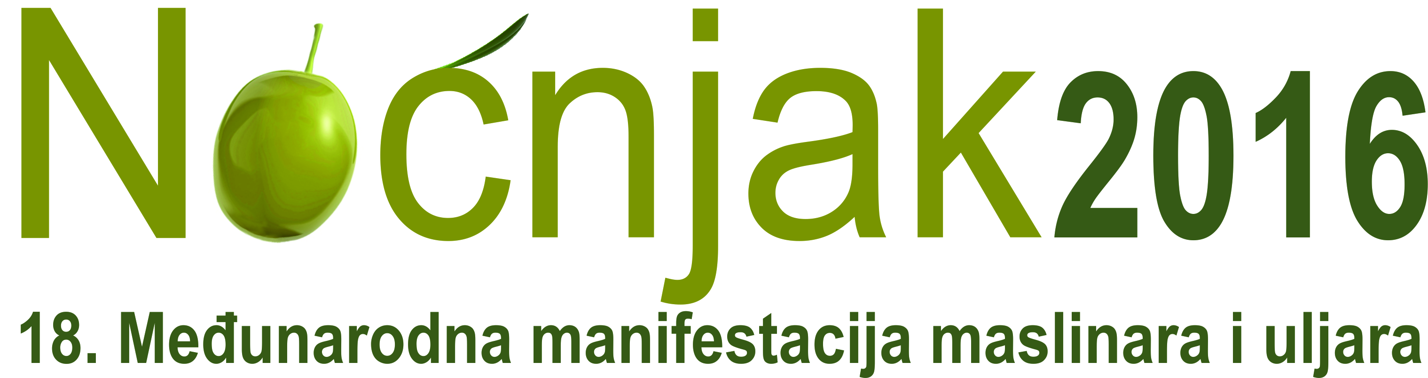 | ZADRUŽNI SAVEZ DALMACIJE  HR-21000 Split, Kamila Tončića 4  Tel: 00385 21 348 388 – Fax: 00385 21 348 408  E-mail: info@zsd.hr – Web: www.zsd.hr  IBAN: HR70 2390 0011 1000 14307  OIB: 97059868731 | 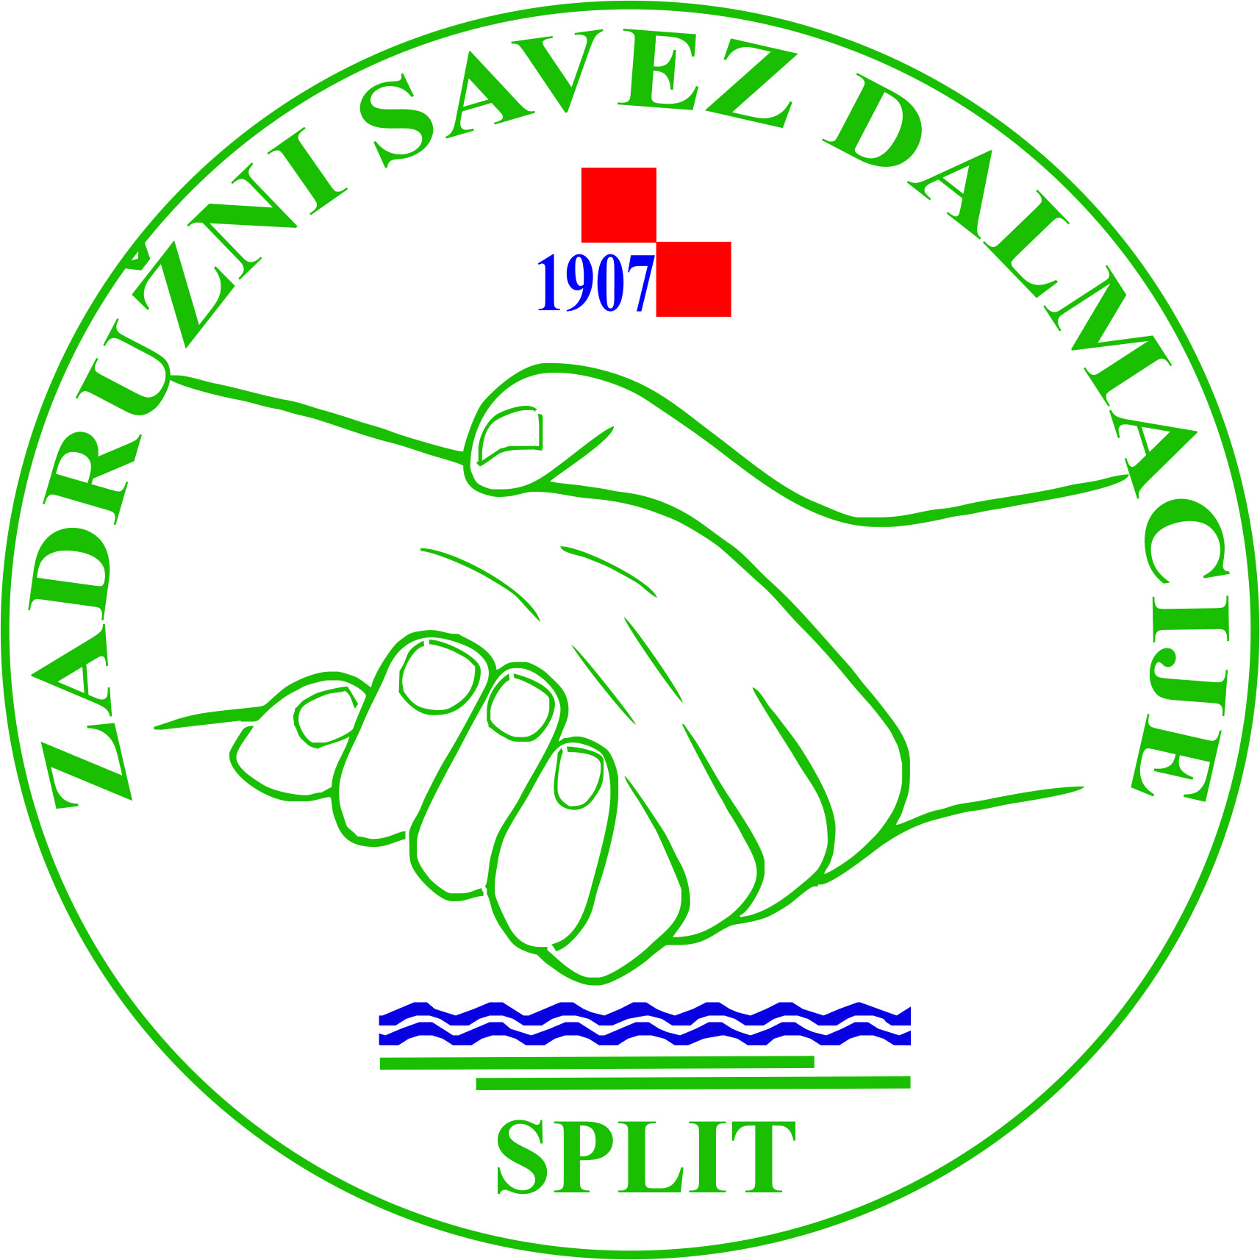

PRIJAVA
ZA SUDJELOVANJE NA BURZI
PROIZVODA OD LJKOVITOG BILJA

Popunjenu prijavu pošaljite na fax. 021 348 408 ili mail info@zsd.hr

Potpisivanjem ove prijave prijavljujem dolje navedenu pravnu/fizičku osobu kao izlagača na Burzi proizvoda od ljekovitog bilja u okviru 18. Međunarodne manifestacije maslinara i uljara – Noćnjak 2016.

Podaci o izlagaču:
Naziv pravne/fizičke osobe:
Poštanski broj: |  | Grad / Mjesto:
Ulica i kućni broj:
OIB:
Kontakt osoba:
Telefon:
Mobitel:
E-mail:
Proizvodi koje planiramo predstaviti na Burzi:

Svojim potpisom izričito potvrđujem da su gore navedeni osobni podaci istiniti, te izjavljujem da sam upoznat/a i suglasan/na da se isti podaci mogu prikupljati, obrađivati i čuvati u bazi podataka Zadružnog saveza Dalmacije u svrhe izrade analiza i statističkih izvještaja, te dostave promidžbenih materijala i raznih informacija. Upoznat/a sam s mogućnošću da se u svako doba usprotivim obradi gore navedenih osobnih podataka. Podnošenjem ove prijave pristajem na pravila organizatora koja se odnose na manifestaciju Noćnjak.

Mjesto i datum

Potpis ovlaštene osobe

M.P.

